**修改金旭製卡時間步驟**

1. **開啟程式**

**時間都是預設在1300-1200**

**製卡數量預設為1張**

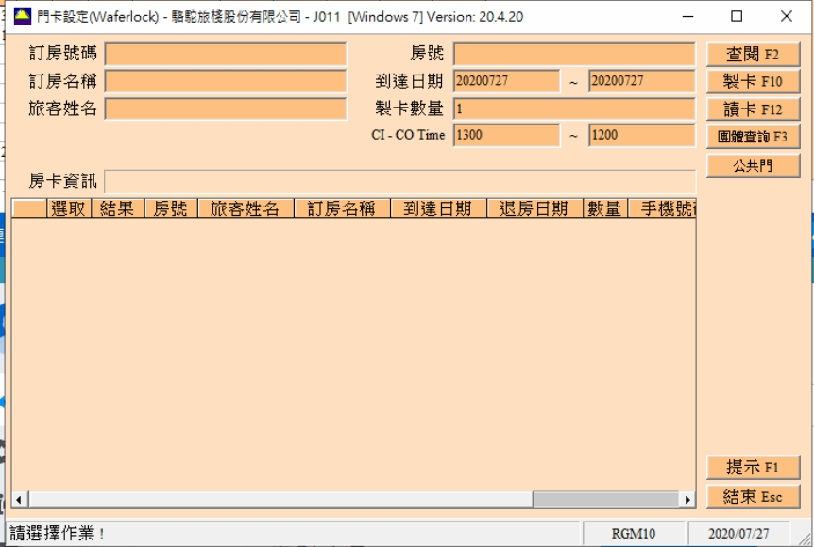

1. **按查閱F2前，請務必先確認CI-CO TIME後，是否為此客人可開門時間。**

**可將時間修改需要的時間0900 -1700**

1. **程式會依照所輸入的訂房號碼、房號、訂房名稱、到達日期、旅客姓名等欄位進行搜尋符合的旅客資料。  
   查閱條件不含CI-CO TIME**
2. **在到達日期及退房日期右方，會將CI-CO TIME顯示，告知此房號可開房的起迄時間。  
    若該房號的開房時間不符客人要求，請重新修改CI-CO TIME，再重新查閱F2。**

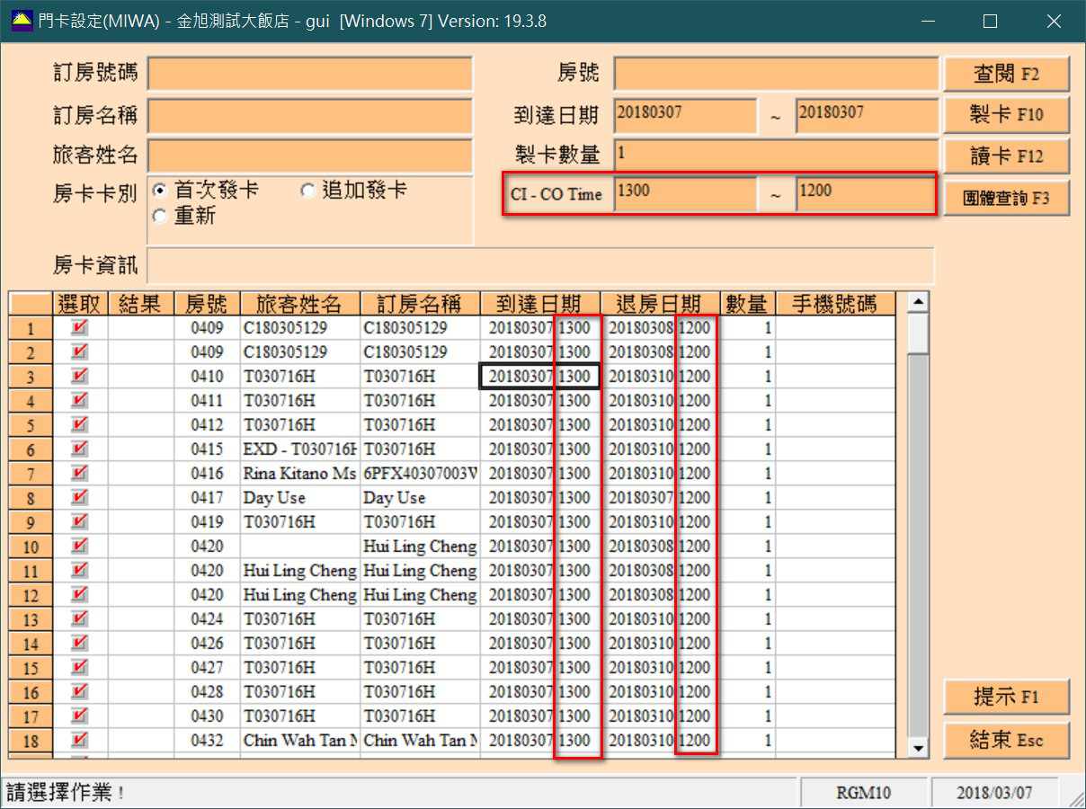

1. **選擇需要製卡的旅客資料**

**選取勾選需要製卡的旅客資料後，再按製卡**

**需注意的地方為**

1. **到達日期 是否是為卡片起始有效時間，若不是請修改CI-Co Time時間重新查詢**
2. **退房日期 是否是為卡片結束有效時間，若不是請修改CI-Co Time時間重新查詢**
3. **數量 是否是要製的數量**

